Жамбыл облысы әкімдігі білім басқармасы

«Білім» кәсіби гуманитарлық-техникалық колледжі

(білім беру ұйымының атауы)

**Оқу сабағының жоспары**

(теориялық немесе өндірістік оқыту)

**Екі өлшемді массивті сұрыптау, жолды өшіру.**

(сабақ тақырыбы)

**Модуль/Пән атауы** Бағдарламалық кодты қайта өңдеу

**Дайындаған педагог** Нургисаева У.М

**20_**25**_ жылғы** «____» ___наурыз___

**1. Жалпы мәліметтер**

Курс, оқу жылы, топ 3 курс, 3БҚ-1-22, 3БҚ-2-22

Сабақ түрі: Жаттығу

**2. Мақсаты, міндеттері:**

**Оқу:** Білім алушыларға python (пайтон) программалау тілінде екі өлшемді массивтерді сұрыптау, жолды өшіру, есеп шығаруды жүзеге асыру, қолдану жолдарын ұйымдастыру, программаны өңдеу жұмыснегіздерін үйрету

#### **Дамыту:** Логикалық ойлау қабілеттерін дамыту, есептердің әртүрлі шешімдерін табуға дағдыландыру, программалық кодтың құрылымын дұрыс құру қабілеттерін қалыптастыру.

#### Тәрбиелік: Жауапкершілік пен ұқыптылыққа тәрбиелеу, алгоритмдік ойлауды дамыту, шығармашылық қабілеттерін жетілдіру.

**3. Оқу-жаттығу процесінде білім алушылар меңгеретін күтілетін нәтижелер және кәсіби дағдылар тізбесі:** Python программалау екі өлшемді массивтерді сұрыптау, есеп шығаруды жүзеге асыру, қолдану жолдарын ұйымдастыру, программаны өңдеу және пайдалану дағдыларын меңгеру. Көпіршікті, Тез, Таңдау әдістерінің негіздерін үйренеді, код жазады.

**4. Қажетті ресурстар:** ДК немесе ноутбуктер

Ю.Аляев, О.Козлов. Алгоритмизация и языки программирования  Python, C++, Visual Basic: Учебно-справочное пособие. – М.: Финансы и статистика, 2004

https://autosprite.ru/foto/realizovat-sortirovku-puziyrkom

***5. Сабақтың барысы: (90 минут)***

**5.1. Ұйымдастыру кезеңі:** *( 3 мин )*

**5.2. Үй жұмысын жан-жақты тексеру:**

***“Алгоритм” әдісі*** *(15 минут)*

**Екі өлшемді массивті сұрыптау, жолды өшіру.**

Python тілінде екі өлшемді массивтер (матрицалар) жиі қолданылатын құрылымдар болып табылады. Олар көбінесе таблицалар, деректер жинақтары, немесе математика мен физикадағы есептер үшін қолданылады. Бұл дәрісте біз екі өлшемді массивті сұрыптау және жолды өшіру сияқты маңызды операцияларды Python тілінде қалай жүзеге асыруға болатынын қарастырамыз.

**Екі өлшемді массивті сұрыптау**

Екі өлшемді массивті сұрыптаудың бірнеше тәсілдері бар. Оларды екі негізгі категорияға бөлуге болады: жолдарды сұрыптау және бағандарды сұрыптау.

**1. Әрбір жолды сұрыптау**

Егер сіз әрбір жолды жеке-жеке сұрыптағыңыз келсе, онда Python-да келесідей код жазуға болады:

matrix = [

[9, 3, 1],

[5, 2, 8],

[6, 7, 4] ]

# Әрбір жолды сұрыптау

for row in matrix:

row.sort()

print(matrix)

Нәтижесінде массивтің әрбір жолы сұрыпталады:

**2. Бағанды сұрыптау**

Егер сіз массивтің бағандарын сұрыптағыңыз келсе, алдымен массивті транспонирлеу керек (яғни жолдар мен бағандарды ауыстыру). Осыдан кейін, әрбір бағанды жеке-жеке сұрыптауға болады:

matrix = [

[9, 3, 1],

[5, 2, 8],

[6, 7, 4]]

# Массивті транспонирлеу

transposed_matrix = list(zip(*matrix))

# Транспонирленген массивті сұрыптау

sorted_transposed = [sorted(col) for col in transposed_matrix]

# Транспонирленген массивті қайтадан кері айналдыру

sorted_matrix = list(zip(*sorted_transposed))

# Нәтижені шығару

print([list(row) for row in sorted_matrix])

Бұл әдіс бағандарды сұрыптайды және қайтадан бастапқы құрылымға қайта айналдырады.

**3. Жолды өшіру**

Екі өлшемді массивтен жолды өшіру өте оңай. Бұл операция Python-да pop() немесе тізімді сүзу (list comprehension) арқылы орындалады. Мысалы:

matrix = [

[9, 3, 1],

[5, 2, 8],

[6, 7, 4]]

# Екінші жолды өшіру

matrix.pop(1)

print(matrix)

Бұл кодта екінші жол ([5, 2, 8]) өшірілді, өйткені pop(1) индекстегі элементті жояды.

**3.1. Бірнеше жолды өшіру**

Егер бірнеше жолды бір уақытта өшіргіңіз келсе, онда сіз тізімдерді сүзу әдісін қолдана аласыз:

matrix = [

[9, 3, 1],

[5, 2, 8],

[6, 7, 4],

[1, 4, 9]]

# Жолдарды өшіру

rows_to_remove = [1, 3] # Екінші және төртінші жолды өшіреміз

matrix = [row for idx, row in enumerate(matrix) if idx not in rows_to_remove]

print(matrix)

Бұл кодта екінші және төртінші жолдар өшірілді.

**1. Көпіршікті сұрыптау (Bubble Sort) – Екі өлшемді массив**

Көпіршікті сұрыптау алгоритмі әрбір жолды немесе бағанды салыстыру арқылы екі өлшемді массивті сұрыптауға болады. Мұнда әрбір жолдың элементтері бір-бірімен салыстырылады, ал ең үлкен элемент әрбір өтуде соңына жылжиды.

**Алгоритмнің қадамдары:**

1. Әрбір жолды салыстырып, сұрыптаймыз.
2. Әрбір ішкі тізімді салыстырып, қажет болса орнын ауыстырамыз.

def bubble_sort_2d(arr):

n = len(arr)

for i in range(n):

for j in range(len(arr[i])):

for k in range(0, len(arr[i])-1):

if arr[i][k] > arr[i][k+1]:

arr[i][k], arr[i][k+1] = arr[i][k+1], arr[i][k]

return arr

matrix = [

[9, 3, 1],

[5, 2, 8],

[6, 7, 4]]

sorted_matrix = bubble_sort_2d(matrix)

print("Сұрыпталған массив:\n", sorted_matrix)

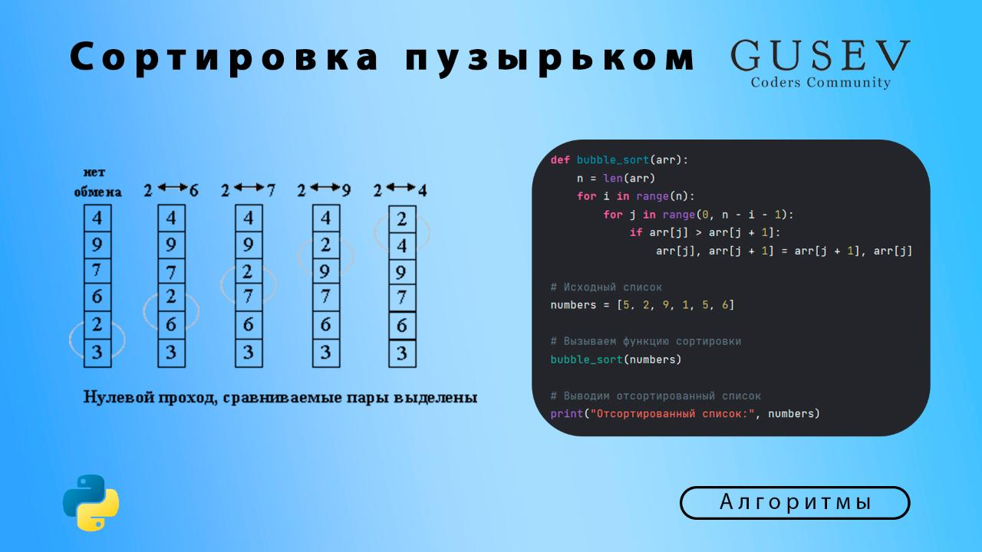

**2. Таңдау сұрыптау (Selection Sort) – Екі өлшемді массив**

Таңдау сұрыптау алгоритмінде әрбір жолды немесе бағанды сұрыптаймыз. Алгоритм әрбір жолды қарастырып, ең кіші элементті табады да, оны ағымдағы орынмен ауыстырады.

**Алгоритмнің қадамдары:**

1. Әрбір жолды қарастырып, ең кіші элементті табамыз.
2. Ең кіші элементті ағымдағы орынмен орнын ауыстырамыз.
3. Осы қадамды әрбір жолға немесе бағанға орындаймыз.

def selection_sort_2d(arr):

for row in arr:

for i in range(len(row)):

min_idx = i

for j in range(i+1, len(row)):

if row[j] < row[min_idx]:

min_idx = j

row[i], row[min_idx] = row[min_idx], row[i]

return arr

matrix = [

[9, 3, 1],

[5, 2, 8],

[6, 7, 4]]

sorted_matrix = selection_sort_2d(matrix)

print("Сұрыпталған массив:\n", sorted_matrix)

**3. Тез сұрыптау (Quick Sort) – Екі өлшемді массив**

Тез сұрыптау алгоритмі көбінесе бағандарды немесе жолдарды сұрыптауда пайдаланылады. Ол массивті бөлшектеп, әр бөлікті сұрыптайды. Бұл әдіс барлық элементтерді тиімді сұрыптауға мүмкіндік береді.

**Алгоритмнің қадамдары:**

1. Пивотты таңдаймыз (мысалы, жолдың алғашқы элементі немесе бағанның алғашқы элементі).
2. Баған немесе жолды пивоттың негізінде екіге бөліп, әр бөлікті жеке-жеке сұрыптаймыз.
3. Бөлшектелген бөліктерді қайта жинап, сұрыптауды аяқтаймыз.

def quick_sort_2d(arr):

if len(arr) <= 1:

return arr

pivot = arr[0]

less = [x for x in arr[1:] if x[0] <= pivot[0]]

greater = [x for x in arr[1:] if x[0] > pivot[0]]

return quick_sort_2d(less) + [pivot] + quick_sort_2d(greater)

matrix = [

[9, 3, 1],

[5, 2, 8],

[6, 7, 4]]

sorted_matrix = quick_sort_2d(matrix)

print("Сұрыпталған массив:\n", sorted_matrix)

Сұрыпталған массив:

[

[5, 2, 8],

[6, 7, 4],

[9, 3, 1]]

**Есептер**

1. Екі өлшемді массивті жол бойынша сұрыптау
2. Екі өлшемді массивті баған бойынша сұрыптау
3. Екі өлшемді массивтің барлық элементтерін сұрыптау
4. Екі өлшемді массивтің ең кіші элементін табу
5. Екі өлшемді массивті 90 градусқа бұру

***Тапсырмалар*** - <https://wordwall.net/resource/51916443/%d0%b1%d1%96%d1%80-%d3%a9%d0%bb%d1%88%d0%b5%d0%bc%d0%b4%d1%96-%d0%bc%d0%b0%d1%81%d1%81%d0%b8%d0%b2>

<https://wordwall.net/ru-kz/community/%D0%B5%D0%BA%D1%96-%D3%A9%D0%BB%D1%88%D0%B5%D0%BC%D0%B4%D1%96-%D0%BC%D0%B0%D1%81%D1%81%D0%B8%D0%B2>

|  |  |  |
| --- | --- | --- |
| **Білдім** | **Білемін** | **Білгім келеді** |
|  |  |  |

**Рефлексия**

**Үй тапсырмасы –** Зертханалық жұмыс №8 орындау және қорғау